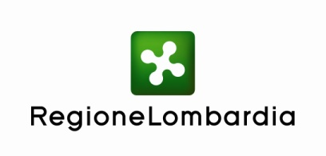

in collaborazione con le Associazioni regionali dell’Agricoltura: Confagricoltura, CIA, Coldiretti, ARAL, Assolatte, Legacoopagro alimentare e Fedagri
____________________________________________________________________

I risultati dell’indagine congiunturale

nel settore agricolo lombardo IV trimestre 2013 e

prime stime sui risultati economici dell'annata agraria

giovedì 13 febbraio 2014 - ore 11,30
Unioncamere Lombardia

11.30 Introduzione
Francesco Bettoni, Presidente Unioncamere Lombardia

11.40 Risultati della rilevazione relativi al IV trimestre 2013, focus sul settore cerealicolo
Luca Marcora, Ricercatore

11.55 Prime stime sul valore della produzione agricola lombarda 2013
Roberto Pretolani, Docente Università degli Studi di Milano

12.10 Valutazioni e commenti a nome delle associazioni regionali agricole
Alessandro Ubiali, Presidente Coldiretti Milano, Lodi e Monza Brianza

12.20 Conclusioni
Gianni Fava, Assessore Agricoltura di Regione Lombardia

